Índice

1. Objetivo 3
2. Macro Fluxo 3
3. Software 3
4. Como acessar 3
4.1 Ambiente de Produção 3
5. Tipo 4
6. Sintoma 4
7. Descrição 4
7.1 Acesse o link acima utilizando o seu navegador 4
7.2 Tela principal 4
7.3 Membros de Fidelidade 5
7.4 Serviços 8
7.4.1 Suporte N1 9
7.4.2 Suporte N2 Siebel da Smiles 10
8. Dúvida 10
9. Controle de Revisões 10

Objetivo
Verificar se ocorreu erros relacionados ao Smiles Pay.

Macro Fluxo

Software
Siebel

Como acessar

Ambiente de Produção
Ambiente de Produção (idioma português)
https://gol.oracleoutsourcing.com/loyaltysml_ptb/

Ambiente de Produção (idioma inglês)
https://gol.oracleoutsourcing.com/loyaltysml_enu/

Tipo
Incidente

Sintoma
N/A

Descrição

Acesse o link acima utilizando o seu navegador

Digite o seu login da rede
Digite a sua senha da rede
Pressione a tecla <Enter>


Tela principal
Após digitar o seu login e senha irá aparecer a tela abaixo.


Membros de Fidelidade
Selecione a opção <Membros de Fidelidade>.
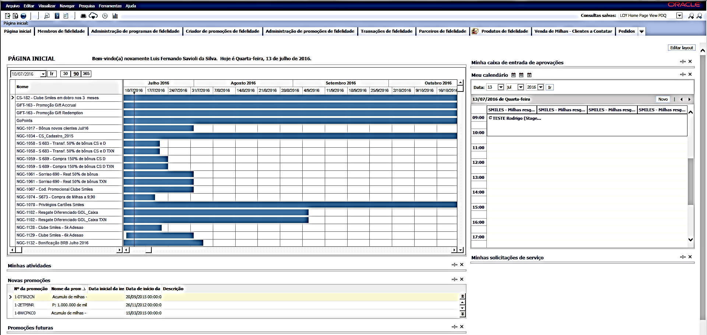

Selecione a opção <Pesquisar>.
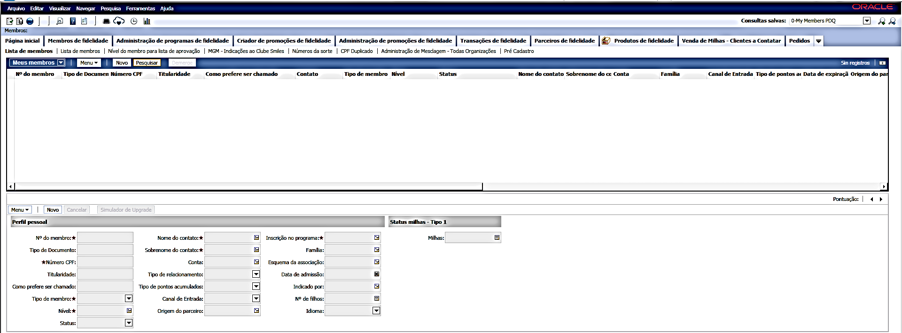

Digite o <Nº do membro>.
Pressione a tecla <Enter>.
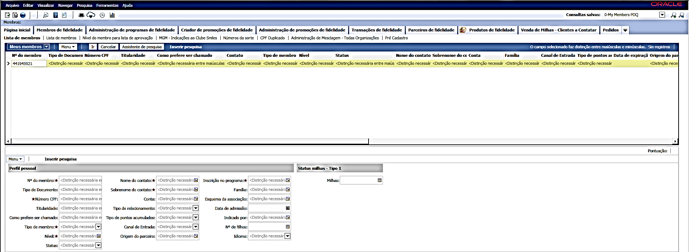

Em seguida irá aparecer a tela em branco.
Selecione a opção <Meus membros>.
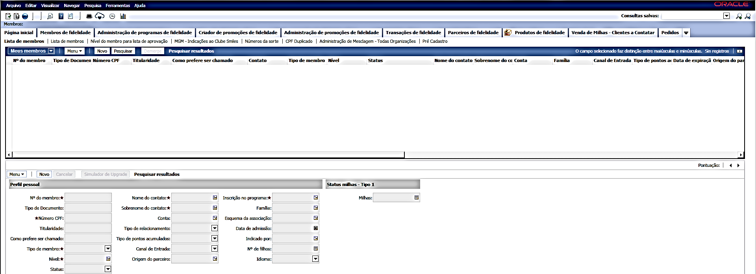

Selecione a opção <Todos os membros das organizações>.

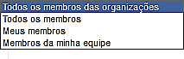

Em seguida irá aparecer a tela abaixo.
Selecione a opção <Nº do membro>.
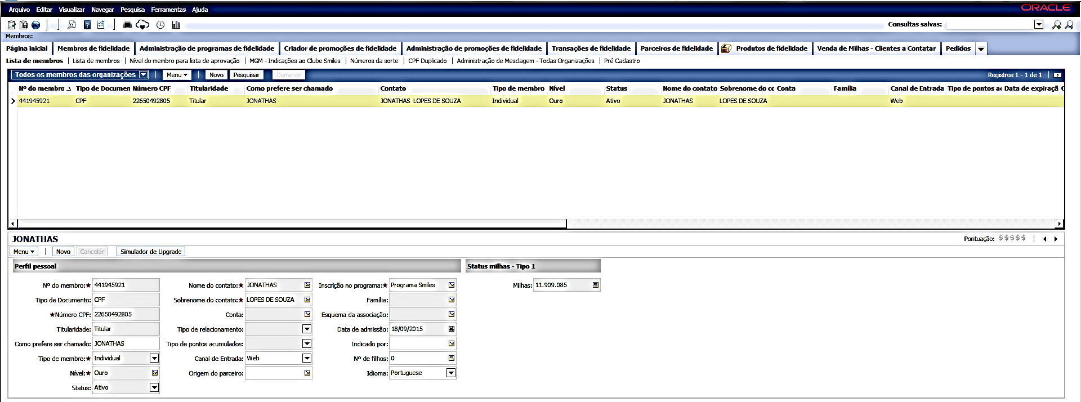

Selecione a opção <seta> (lado direito).
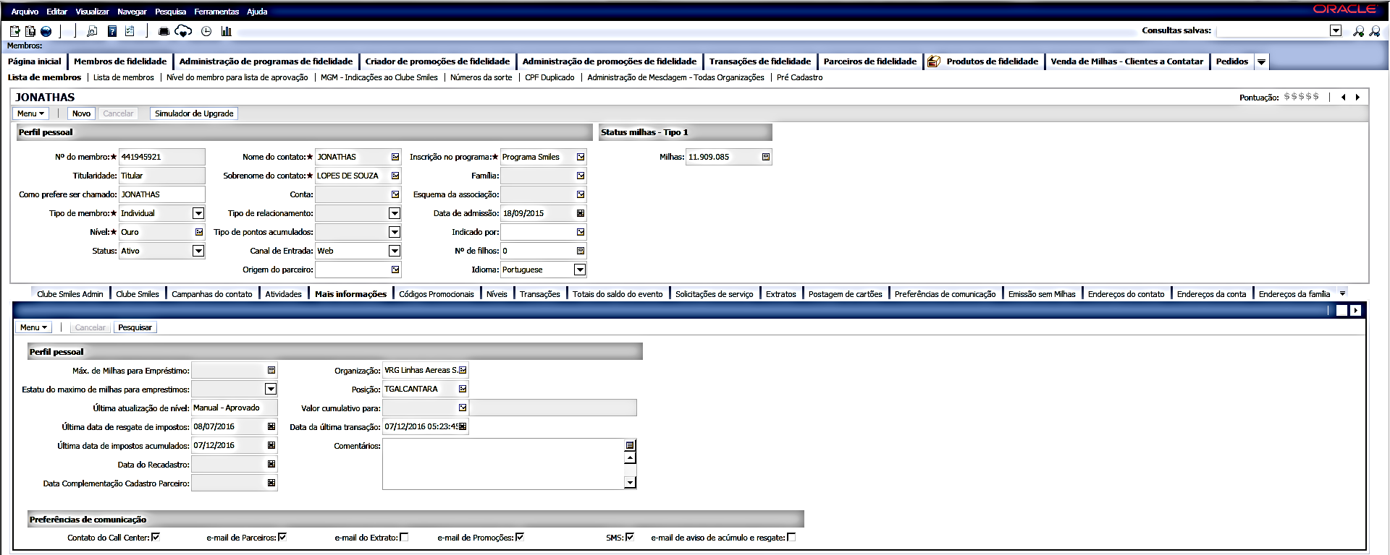

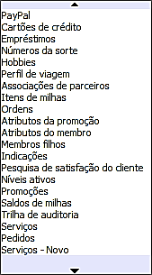

Serviços
Procure na listagem a opção <Serviços>
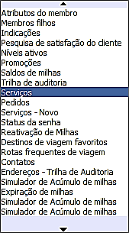

Selecione a opção <Serviços>.
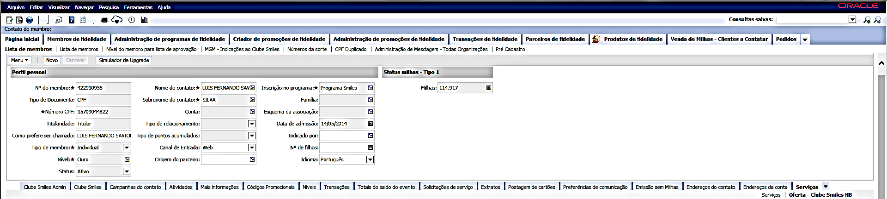

Suporte N1
Caso a tela aparecer normalmente, pode ter ocorrido uma indisponibilidade momentânea, não sendo necessário nenhuma ação. Exemplo de tela com sucesso.
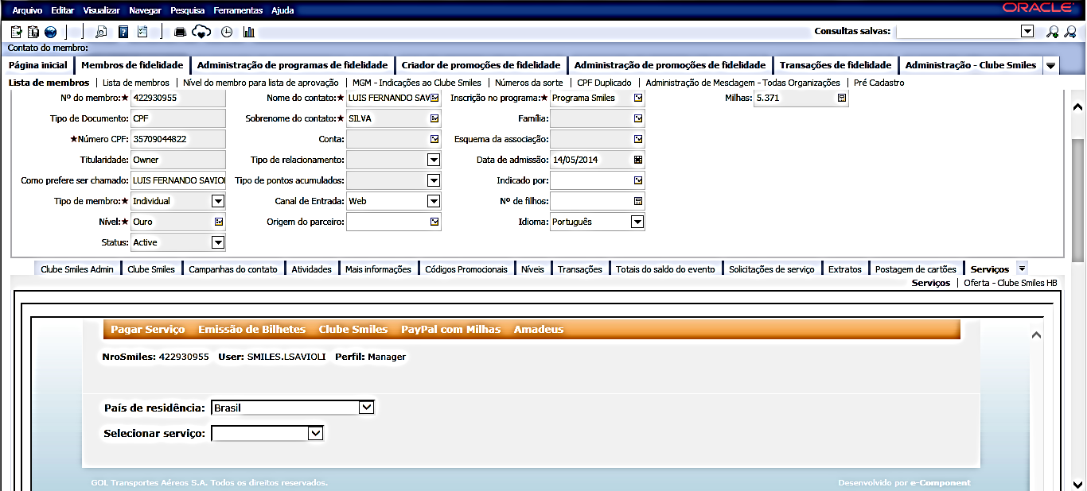

Suporte N2 Siebel da Smiles
Caso a tela aparecer em branco ou com alguma mensagem de erro, entrar em contato com o Suporte N2 Siebel da Smiles. Exemplo de tela com erro.
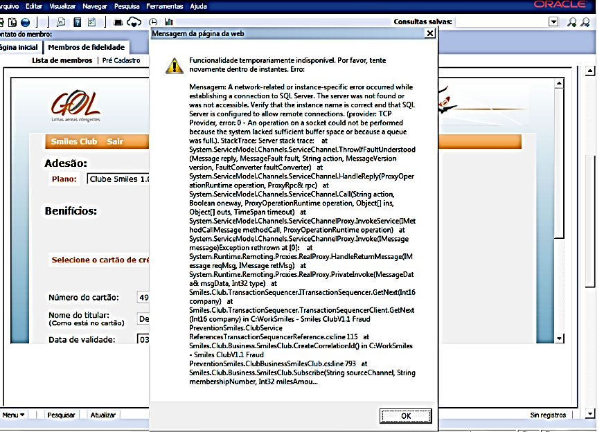

Selecione as teclas <Ctrl + S> para salvar a alteração realizada.

Dúvida
Caso tenha alguma dúvida e / ou ajuste no procedimento, entre em contato com o Suporte N2 Siebel da Smiles.

Controle de Revisões
Revisão | Data | Editor | Descrição da Modificação
1.0 | 13/07/2016 | Tânia Ferro  (Chacon | Ilimitada) | Elaboração do procedimento

